ЧЕЛЯБИНСКАЯ ОБЛАСТЬ

АДМИНИСТРАЦИЯ
ЗЛАТОУСТОВСКОГО ГОРОДСКОГО ОКРУГА
РАСПОРЯЖЕНИЕ

03.04.2024 г. | № | 797-р/АДМ
г.Златоуст
О предоставлении разрешения
на условно разрешенный вид использования земельного участка

С учетом результатов проведения публичных слушаний от 04.03.2024 г., рекомендаций комиссии по отдельным вопросам землепользования
на территории Златоустовского городского округа № 5 от 15.03.2024 г., руководствуясь статьей 39 Градостроительного кодекса Российской Федерации:
1. Предоставить разрешение на условно разрешенный вид использования земельного участка «для ведения личного подсобного хозяйства» площадью 349 кв. метров, расположенного по адресному ориентиру: Челябинская область, г. Златоуст, ул. Береговая Ветлужская, д. 152, (территориальная зона Ж3 - Зона застройки среднеэтажными жилыми домами) по заявлению Асташкина Г.В.
2. Пресс-службе Администрации Златоустовского городского округа (Валова И.А.) опубликовать настоящее распоряжение в официальных средствах массовой информации и разместить на официальном сайте Златоустовского городского округа в сети «Интернет».
3. Организацию выполнения настоящего распоряжения возложить
на заместителя Главы Златоустовского городского округа по имуществу
и финансам Жиганьшина В.Р.

Рассылка: ОМС «КУИ ЗГО», УАиГ, прокуратура, пресс-служба,Росреестр

Исполняющий обязанности Главы Златоустовского городского округа | 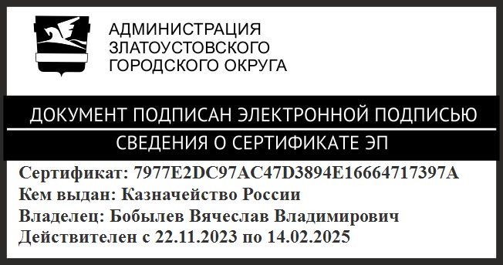 | В.В. Бобылев

